BAB III
ANALISA DAN PERANCANGAN

3.1 Analisa

3.1.1 Identitas Masalah
Masalah yang ditemukan pada Depo TV adalah proses pembayaran pelayanan kegiatan administrasi atau tagihan yang sesdang menetapkan sistem manual yaitu menggunakan buku yang kurang efektif dalam pelayanan pembayaran setiap bulannya selain itu sering terjadi ketika melakukan tagihan, pelanggan belum mempersiapkan uang tagihan atau tidak ada di rumah apa pun sesuatu yang berhubungan mengenai data tersebut memiliki manfaat atau nilai tertentu yang sulit ditemukan atau seringkali data tidak sesuai. Permasalahan yang ditemukan pada penelitian ini antara lain:

Tabel 3. 1 Identifikasi Masalah
No | Masalah | Solusi | Manfaat
1 | Proses pembayaran tagihan bulanan masih menggunakan sistem manual yaitu di tulis dibuku. | Membuat aplikasi sistem informasi berbasis Android dengan memanfaatkan teknologi Firebase | Proses pembayaran tagihan bulanan lebih efektif dan dapat diakses dimana saja ketika ada internet.
2 | Pelanggan tidak dapat melihat jumlah pembayaran dan riwayat pembayaran setiap bulannya. | Membangun  sebuah sistem informasi yang dapat menampilkan riwayat pembayaran dan tagihan bulanannya. | Pelanggan dapat melihat tagihan dan riwayat pembayaran setiap bulannya
30

3 | Sulitnya mengetahui pelanggan yang sudah atau belum membayar tagihan bulanan serta pelanggan yang telat membayar tagihan sesuai jatuh tempo pembayaran. | Membuat sebuah fitur dimana bisa memanajemen dan memonitoring pembayaran bulanan. | Mempermudah memanajemen dan memonitoring pembayaran bulanan.
4 | Sulitnya pelanggan melakukan keluhan dan gangguan mengenai layanan dari Depo TV | Aplikasi dapat menyediakan fitur keluhan dan gangguan mengenai layanan | Mempermudah pelanggan menyampaikan keluhan yang  terjadi pada layanan Depo TV dan pihak Depo TV dapat menerima keluhan dengan baik.
5 | Pelanggan tidak bisa melihat daftar harga layanan dan daftar channel yang disediakan | Membuat sebuah menu yang dapat menampilkan harga layanan dan  channel dari Depo  TV | Mempermudah pelanggan mengetahui informasi jasa di  Depo TV

3.1.2 Pemecahan Masalah
Solusi yang ditawarkan untuk menyelesaikan masalah ini yaitu dengan rancang bangun aplikasi sistem informasi Depo TV berbasis Android dengan tujuan membangun sistem yang bisa membantu proses administrasi dan penyampaian informasi supaya lebih efektif.
3.2 Perancangan
3.2.1 Perancangan Sistem
3.2.1.1 Use Case Diagram

1. Definisi Aktor
Berikut merupakan penjelasan aktor pada sistem Rancang Bangun Aplikasi Depo
TV berbasis Android:

Tabel 3. 2 Definisi Aktor
No | Aktor | Deskripsi
1. | User | User orang yang menggunakan aplikasi yang mempunyai akses mulai dari tagihan bulanan, riwayat pembayaran dan membayar tagihan secara online.
2. | Admin | Admin adalah orang yang mengelola data administrasi dan menyampaikan informasi tagihan.
3. | Staff | Staff adalah karyawan pada depo tv yang membantu admin dalam menyiapkan informasi yang akan di sampaikan melalu aplikasi.

2. Definisi Use Case
Berikut adalah definisi use case dari Rancang Bangun Aplikasi Depo TV berbasis
Android:

Tabel 3. 3 Definisi Use Case User
No | Use Case | Deskripsi
1. | Login | Tahapan user untuk sampai ke aplikasi sistem informasi Depo TV.
2. | Lupa Sandi | Proses dimana user lupa akan kata sandi akunnya dengan memasukkan email yang digunakan untuk login ke dalam aplikasi
3. | Home | Halaman awal ketika berhasil masuk ke dalam aplikasi
4. | Lihat tagihan | Lihat tagihan merupakan akses yang di dapatkan oleh user yang fungsinya untuk menampilkan biaya pembayaran perbulannya atau tagihan baik pengguna jasa wifi atau TV kabel.
5. | Lihat riwayat pembayaran | Lihat riwayat pembayaran menu dimana user bisa melihat riwayat pembayaran dari pembayaran sebelumnya.
6 | Detail riwayat pembayara | Melihat detail dari riwayat pembayaran use sesuai priode yang dipilih.
7. | Melihat paket layanan | User dapat melihat informasi dari jenis paket yang akan dipilih baik layanan paket wifi dan TV Kabel
8. | Layanan wifi | User dapat melihat informasi wifi
9. | Layanan Channel | User dapat melihat daftar channel yang disediakan oleh depo tv
 | Konfirmasi Pembayaran | Pada bayar tagihan dapat melakukan pembayan dengan melengkapi form yang ada pada menu bayar tagihan.
7. | Bantuan | Pada menu bantuan user dapat melihat pertanyaanpertanyaan yang sering user tanyakan.
8. | Layanan pertanyaan | User dapat menanyakan apapun terkait layanan dari depo tv.
9. | Profile | Pada profile terdapat fitur dimana bisa mengubah/melihat informasi pribadi seperti mengubah data pribadi juga akun dari aplikasi
10 | Melakukakan keluhan | User dapat melakukan keluhan yang terjadi pada layanan Depo TV

Tabel 3. 4 Definisi Use Case Admin
No | Use Case | Deskripsi
1. | Login | Tahapan untuk sampai ke aplikasi sistem informasi Depo TV sebagai admin.
2. | Kelola data user | Kelola data user merupakan proses dimana akan mengelola tentang pelanggan yang akan menggunakan jasa dari Depo TV baik menambahka.
3. | Kelola data role | Kelola data role merupakan data hak akses ketika akan masuk kedalam website
4. | Kelola data tagihan | Kelola data tagihan ialah proses yang mengatur tagihan setiap bulannya baik jika ada perubahan dari tagihannya.
5 | Kelola data pelanggan | Data pelanggan merupakan fitur yang memperlihatkan pelanggan yang menggunakan jasa Depo TV.
6 | Kelola data register | Data register merupakan halaman dimana terdapat pengguna yang ingin bergabung dengan Depo TV.
7 | Kelola data perubahan paket | Data perubahan paket merupakan halaman dimana admin memvalidasi pengguna yang ingin mengubah paketnya.
8 | Kelola data pembayaran | Data pembayaran merupakan halaman dimana admin memvalidasi pembayaran
6 | Profile | Pada profile terdapat fitur dimana bisa mengubah/melihat informasi pribadi seperti mengubah password.
7 | Kelola data paket | Kelola data paket merupakan fitur dimana admin bisa menambah atau mengubah jasa paket yang di sediakan.

- Use Case Diagram user
Selanjutnya merupakan use case dari Rancang Bangun Aplikasi Depo TV berbasis Android:
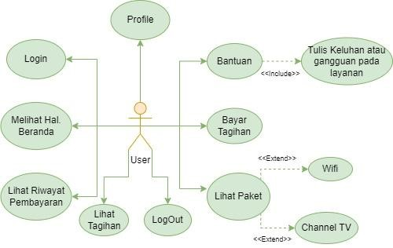
Gambar 3. 1 Use Case Diagram user
- Use Case Diagram Admin
Selanjutnya yaitu use case admin pada Rancang Bangun Aplikasi Depo TV berbasis
Android:
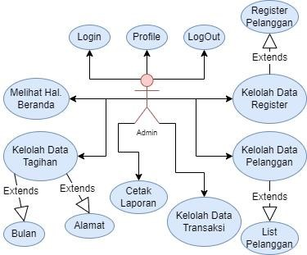
Gambar 3. 2 Use Case Diagram user
3.2.1.2 Activity Diagram
3.2.1.2.1 Activity Diagram User
- Activity Diagram Splashscreen
Berikut ini adalah activity diagram Splashscreen
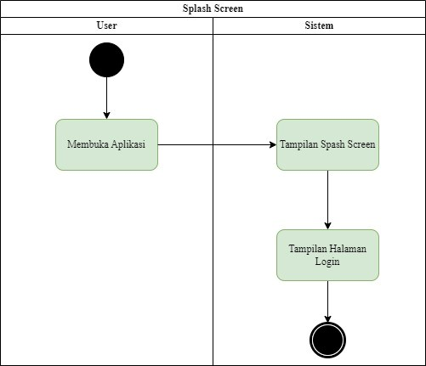
Gambar 3. 3 Activity Diagram Splasscreen
Aktifitas program ketika pertama kali membuka aplikasi kemudian akan dipindahkan ke halaman login.
- Activity Diagram Login
Berikut ini adalah activity diagram dari halaman login dimana pengguna membuka aplikasi dari Depo TV kemudian mengisikan email dan password untuk bisa masuk ke dalam sistem namun jika pengguna salah mengisikan email ataupun password maka sistem akan meminta kembali pengguna untuk mengisikan email dan password sampai pengguna benar dalam mengisikan email dan password-nya, setelah berhasil menyelesaikan login maka sistem akan membawa pengguna ke halaman utama dari aplikasi Depo TV
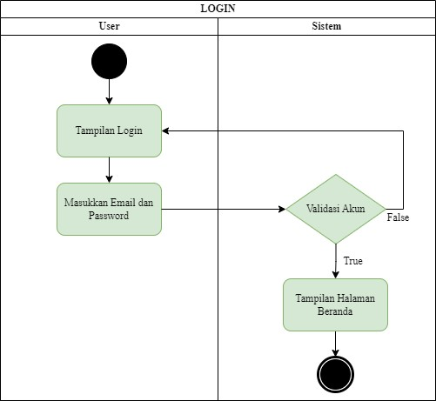
Gambar 3. 4 Activity Diagram Login User
- Activity Diagram Reset Password
Berikut ini adalah activity diagram daru reset password dimana pada halaman reset password merupakan halaman dimana pengguna bisa mengatur ulang password akun yang dimiliki. Pengguna pertama memasukkan email yang lupa kata sandinya kemudia akan dikirimkan sebuah link untuk mengatur password nya kembali melalu email yang dimasukkan.
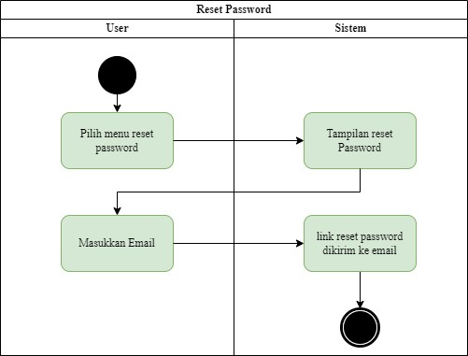
Gambar 3. 5 Activity Diagram Reset Password
- Activity Diagram Register
Berikut ini adalah activity diagram register. Pada halaman ini pengguna bisa mendaftarkan pengguna baru depo melalu fitur register pada aplikasi. Pada halaman register ini, pengguna baru akan melengkapi data yang akan disediakan pada aplikasi Depo TV.
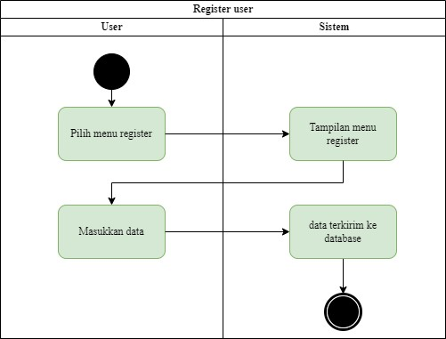
Gambar 3. 6 Activity Diagram Register
- Activity Diagram Halaman Utama
Berikut merupakan activity diagram dari halaman utama/beranda
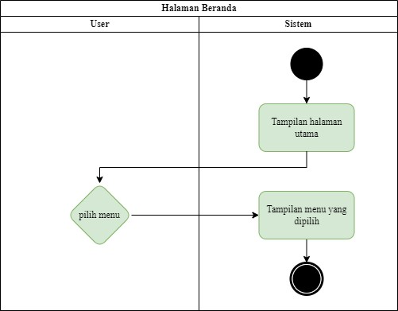
Gambar 3. 7 Activity Diagram Halaman Utama
Pada halaman utama, pengguna dapat memilih menu yang telah disediakan oleh aplikasi dan akan di bawa ke halaman yang dipilih.
- Activity Diagram Lihat Tagihan
Activity diagram dari halaman lihat tagihan.
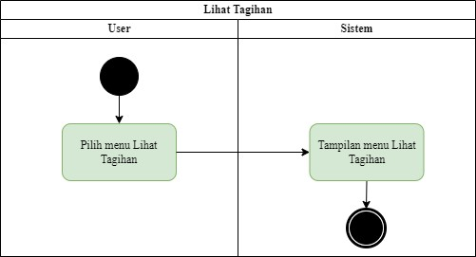
Gambar 3. 8 Menu Lihat Tagihan
Pada activity diagram lihat tagihan, sistem akan menampilkan detail tagihan pada periode ini. Dimana ini bertujuan untuk mengetahui tagihan setiap bulanannya.
- Activity Diagram Bayar Tagihan
Pengguna menyeleksi menu bayar tagihan lalu melengkapi data-data yang telah disajikan oleh sistem, ketika semua data telah di isi maka pengguna dapat melakukan selesai pada bayar tagihan. Kemudia data-data tersebut akan di proses oleh admin, jika data tidak sesuai atau valid maka admin akan menghubungi pengguna tersubut lewat emain namu jika data sudah sesuai maka akan di simpan ke database, kemudia status tagihan di halaman utama aka berubah yang awalnya belum bayar menjadi sudah bayar.
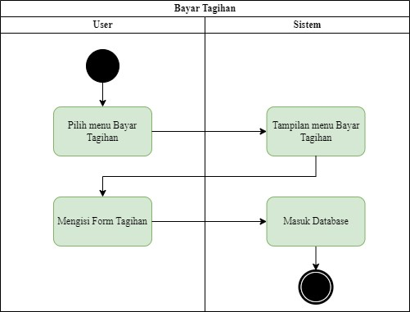
Gambar 3. 9 Activity Diagram Pembayaran

8. Activity Diagram Riwayat Pembayaran
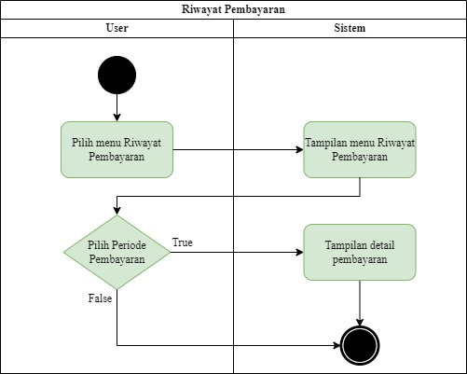
Gambar 3. 10 Activity Diagram Riwayat Pembayaran
Pengguna menyeleksi menu riwayat pembayaran lalu sistem memperlihatkan riwayat pembayaran selama ini kemudian pengguna bisa memilih bulan yang ingin dilihat detail pembayarannya. Pada detail pembayaran akan manmpilkan detail informasi seperti tanggal melakukan pembayara, metode apa apa yang digunakan juga nominal tagihannya.
- Activity Diagram Pilih Paket
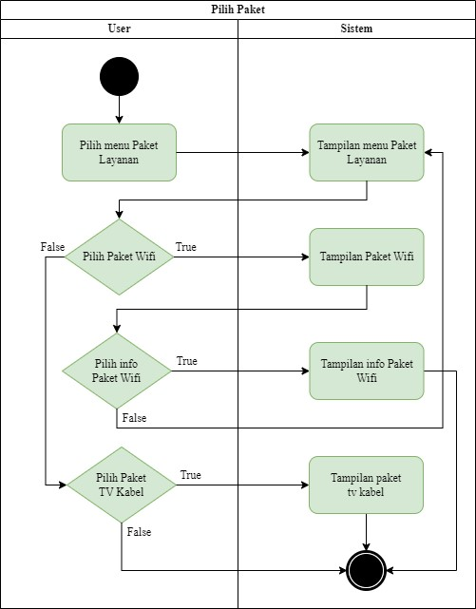
Gambar 3. 11 Activity Diagram pilih paket
Pengguna menyeleksi menu pilih paket dimana pada menu pilih paket terdapat dua pilihan yaitu pengguna bisa memilih paket Wifi dan paket TV kabel. Pada mene paket wifi, pengguna melihat yang telah disediakan yang berisi informasi kuota internet dan haarga paket tersebut dan pada menu paket TV Kabel, pengguna bisa melihat nama-nama dari channel yang disediakan.
- Activity Diagram Bantuan
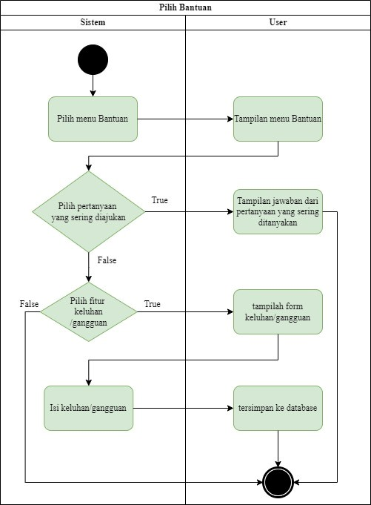
Gambar 3. 12 Activity Diagram bantuan
pengguna menyeleksi menu bantuan dimana pada menu bantuan terdapat dua pilihan yaitu pengguna bisa melihat atau membaca pertanyaan-pertanyaan yang sering ditanyakan atau pengguna bisa melakukan keluhan terhadap layanan Depo TV kemudian data keluahan akan terkirim ke database dan di proses oleh admin supaya dapat di tindak lanjuti keluhan atau gangguannya.
- Activity Diagram Profile
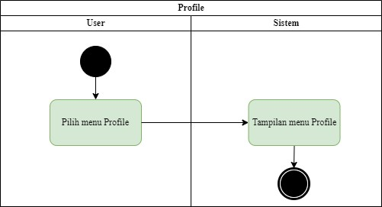
Gambar 3. 13 Activity Diagram Menu Profile
Alur program yang terjadi pada gambar activity diagram di atas adalah sistem menampilkan menu terkait profile seperti ubah profile, ubah sandi juga ubah email dan juga terdapat menu masukan supaya pengguna dapat memberi masukan terkait pelayanan Depo TV.

- Activity Diagram Ubah Profile
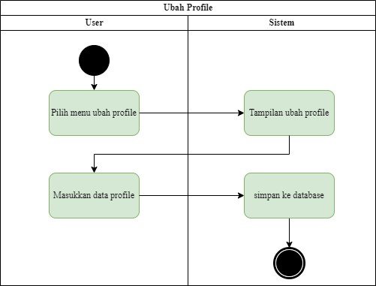
Gambar 3. 14 Activity Diagram profile
Pada gambar activity diagram diatas, alur yang terjadi sebagai berikut, disini pengguna menyeleksi menu profile dan sistem menampilkan tampilan dari menu profile kemudian pengguna dapat melengkapi data pribadi mereka juga dapat mengubah data pribadinya seperti merubah kata sandi setelah pengguna mengubah atau melengkapi data pribadi mereka dan data akan tersimpan di database.
- Activity Diagram Ubah Email
Alur yang terjadi pada activity diagram ini adalah user akan diminta untuk memverifikasi akun terlebih dahulu, jika akun sudah terverifikasi akan ditampilkan halaman ubah email.
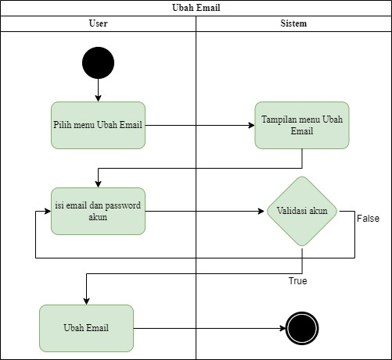
Gambar 3. 15 Activity Diagram Ubah Email

14. Activity Diagram Ubah kata sandi
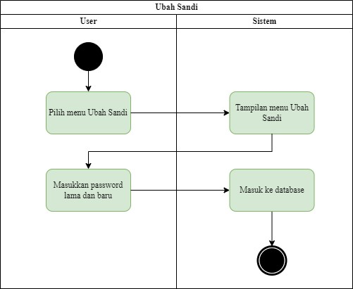
Gambar 3. 16 Activity Diagram profile
Pada ubah kata sandi, user akan diminta untuk mengisi kata sandi laman dan yang terbaru, dan semisal kata sandi lama tidak sesuai, maka kata sandi tidak akan berubah.
15. Activity Diagram Ubah Paket
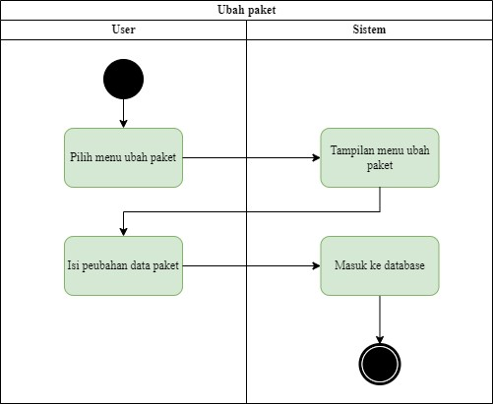
Gambar 3. 17 Activity Diagram Ubah Paket
Alur yang terjadi pada activity diagram ubah paket adalah pengguna memilih jenis paket yang di inginkan. Sistem akan menolak jika paket yang sebelumhya dan paket yang akan di ajukan itu sama. Jika data sudah benar maka sistem akan menyimpan data tersebut ke database.

16. Activity Diagram Tentang Depo TV
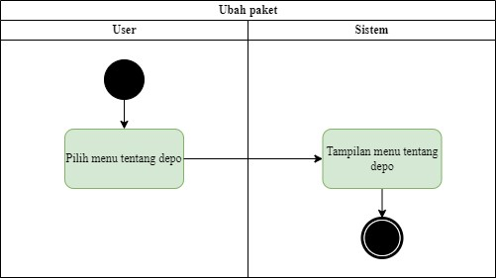
Gambar 3. 18 Activity Diagram Tentang Depo TV
Alur yang terjadi pada activity diagram di atas adalah pengguna menekan menu tentang Depo TV kemudian sistem menampilkan informasi tetang Depo TV.
17. Activity Diagram Masukan user
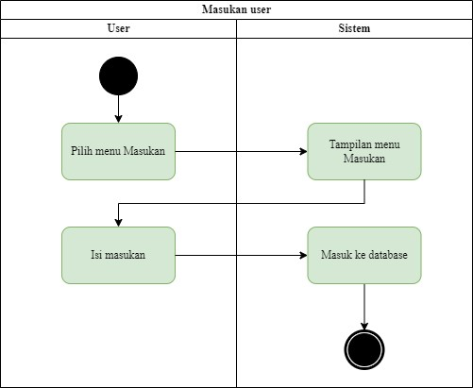
Gambar 3. 19 Activity Diagram Masukan
Pada menu masukan, user bisa memasukan masukan atau saran terhadap layanan depo agar supaya menjadi lebih baik kedepannya.
3.2.1.2.1 Activity Diagram Admin
- Activity Diagram Login
Berikut ini adalah activity diagram dari login
Gambar 3. 20 Activity Diagram Login
Admin membuka website dari Depo TV kemudian memasukkan email dan password untuk bisa masuk ke dalam sistem namun jika admin atau staff salah memasukkan email ataupun password maka sistem akan meminta kembali admin atau staff untuk mengisi email dan password sampai admin benar dalam memasukkan email dan password-nya, setelah sukses melakukan login maka sistem akan mengalihkan admin ke halaman utama dari aplikasi Depo.
- Activity Diagram Halaman Utama
Berikut merupakan activity diagram dari halaman utama admin maupun staff Depo TV.
Gambar 3. 21 Activity Diagram Halaman Utama
Alur program yang terjadi pada activity diagram tersebut adalah sistem menampilkan halaman utama dari admin maupun staff Depo TV kemudian admin maupun staff bisa memilih menu yang telah disediakan.
- Activity Diagram Register
Alur sistem yang terjadi pada activity diagram berikut adalah sistem menampilkan halaman registrasi pengguna dari admin maupun staff Depo TV dimana data tersebut di isi oleh pengguna melalui aplikasi mobile Depo TV.
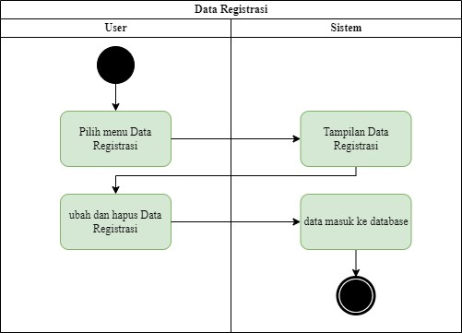
Gambar 3. 22 Activity Diagram Data Registrasi
- Activity Diagram Data akun
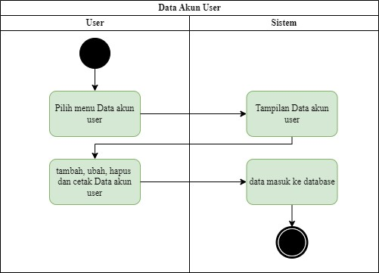
Gambar 3. 23 Activity Diagram Data Akun
Alur sistem yang terjadi pada activity diagram berikut adalah sistem menampilkan halaman akun dari pengguna kemudian admin dapat mengubah hak akses dari pengguna juga bisa menonaktifkan akun pengguna tanpa harus menghapus akun.
- Activity Diagram Data Pelanggan
Berikut merupakan activity diagram dari data pelanggan
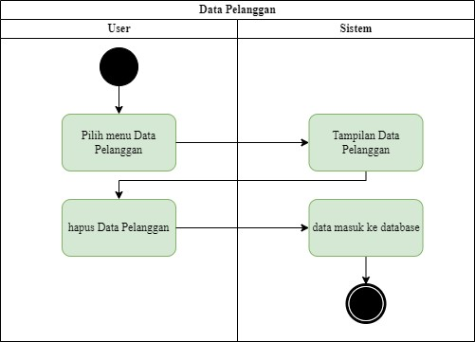
Gambar 3. 24 Activity Diagram data pelanggan
Admin menyeleksi menu data pelanggan lalu sistem memperlihatkan data user dimana admin maupun staff hanya bisa menghapus data pelanggan kemudian data tersebut akan tersimpan di database.

- Activity Diagram Data Hak akses
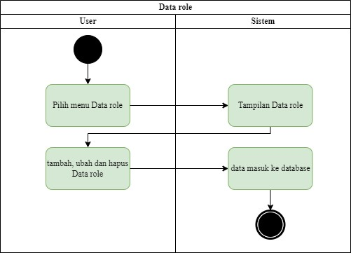
Gambar 3. 25 Activity Diagram Data Hak Akses
Disini admin menyeleksi data role kemudian sistem akan memperlihatkan halaman data role dan admin bisa tambah, edit maupun menghapus role kemudian data akan disimpan ke database.
- Activity Diagram Data Layanan
Pada menu data layanan yaitu admin atau staff dapat menambahkan, edit atau menghapus layanan yang terdapat pada aplikasi Depo TV.
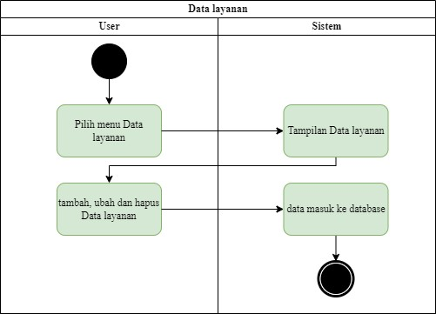
Gambar 3. 26 Activity Diagram Data Layanan
- Activity Diagram Data Bank
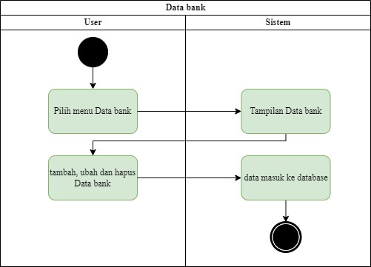
Gambar 3. 27 Activity Diagram Data Bank
Alur yang terjadi activity diagram di atas adalah admin maupun staff dapat menambah, mengedit bahkan menghapus data yang tersimpan di database bank.
- Activity Diagram Data Wifi
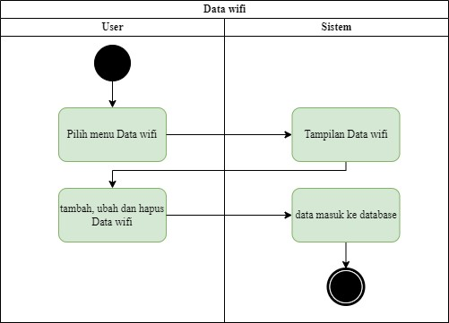
Gambar 3. 28 Activity Diagram Data Wifi
Disini admin atau staff memilih menu data wifi kemudian sistem
memperlihatkan data wifi kemudian admin atau staff dapat menambah, edit ataupun menghapus data wifi lalu disimpan ke database.
- Activity Diagram Data TV Kabel
Disini admin atau staff memilih menu data layanan channel kemudian sistem memperlihatkan data channel kemudian admin atau staff dapat menambah, edit ataupun menghapus data channel lalu disimpan ke database.
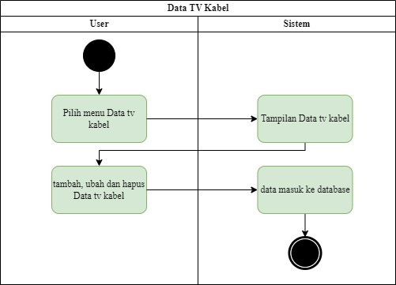
Gambar 3. 29 Activity Diagram Data TV Kabel
- Activity Diagram Data Tagihan
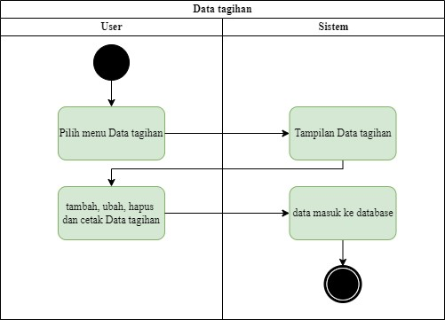
Gambar 3. 30 Activity Diagram Data Tagihan
Disini admin menyeleksi menu data tagihan kemudian sistem memperlihatkan tampilan dari menu data tagihan dan admin dapat menambah, memperbaharui atau menghapus data tagihan seperti ketika pelanggan melakukan peningkaatan paket internetnya, itu akan mengubah data awal dari pelanggan tersebut, setelah itu jika data sudah sesuai maka admin dapat menyimpan ke database.

12. Activity Diagram Validasi Pembayaran
Berikut merupakan activity diagram dari data validasi pembayaran.
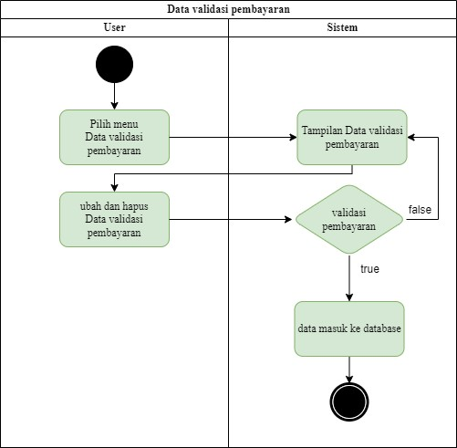
Gambar 3. 31 Activity Diagram Validasi Pembayaran
Pada activity diagram tersebut admin atau staff dapat memvalidasi data yang diberikan oleh user melalui aplikasi Depo TV kemudian admin atau staff dapat menolak data yang telah di input pengguna dan data penolakan akan dikirim ke akun pengguna Depo TV.

13. Activity Diagram Perubahan Paket
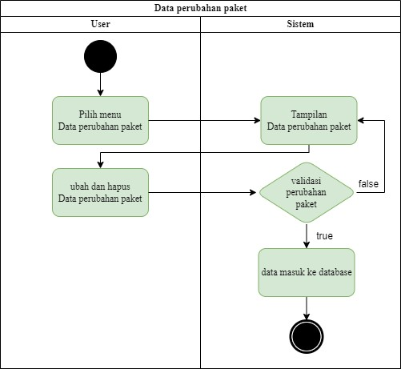
Gambar 3. 32 Activity Diagram Perubahan Paket
Alur sistem yang terjadi pada activity diagram di atas adalah admin atau staff menerima data pengajuan perubahan paket dari pengguna malalui aplikasi mobile Depo TV kemudian admin atau staff akan memvalidasi data tersebut. Jika data tersebut terdapat seuatu kesalahan maka admin maupun staff dapat mengirim email penolakan ke pengguna.

- Activity Diagram Masukan User
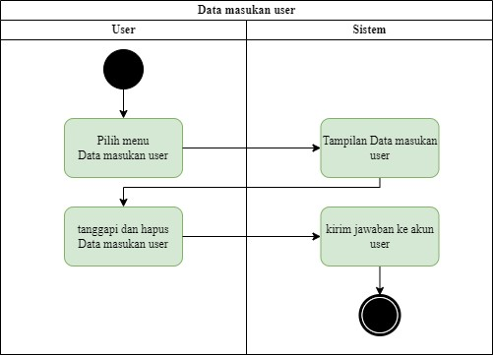
Gambar 3. 33 Acitivity Diagram Masukan User
Alur yang terjadi pada acitivity diagram tersebut adalah admin maupun staff menerima masukan dari pengguna melalui aplikasi mobile Depo TV kemudian admin atau staff memberi tanggapan terkait masukan yang telah diberikan oleh pengguna.
- Activity Diagram Pertanyaan User
Alur yang terjadi pada acitivity diagram tersebut adalah admin maupun staff menerima pertanyaan dari pengguna melalui aplikasi mobile Depo TV kemudian admin atau staff memberi tanggapan terkait pertanyaan yang telah diberikan oleh pengguna.
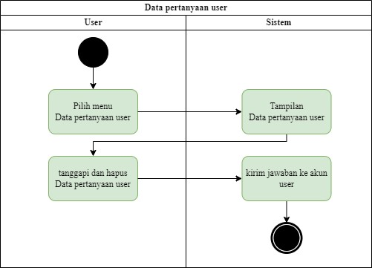
Gambar 3. 34 Acitivity Diagram Pertanyaan User
- Activity Diagram Profile
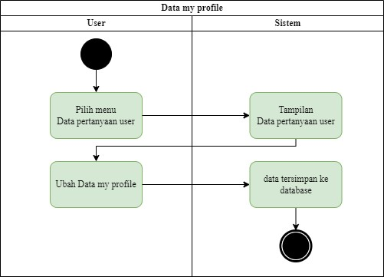
Gambar 3. 35 Activity Diagram profile
Disini admin atau staff memilih menu profile dan sistem memperlihatkan tampilan dari menu profile kemudian admin dapat mengubah profile mereka dan data akan tersimpan di database.

3.2.2 Perancangan Database
Gambar 3. 36 Firebase Database Depo TV
Perancanga database bertujuan untuk menyimpan data-data dari sistem informasi yang akan dibangun. Berikut merupakan detail isi dari setiap tabel database Depo TV:
A. Tabel Authentication
Nama Tabel : Authentication
Fungsi : menyimpan data akun pengguna

Tabel 3. 5 Tabel Authentication
No | Nama | Tipe Data
1 | Email | String
2 | Password | String
3 | Role | String
4 | displayName | String
5 | Disable/Enable | String

B. Tabel MasukanUser
Nama Tabel : MasukanUser
Fungsi : menyimpan data masukan dari pelanggan

Tabel 3. 6 Tabel MasukanUser
No | Nama | Tipe Data
1 | idPengguna | String
2 | idMasukan | String
3 | kategoriLayanan | String
4 | Masukan | String
5 | Status | String
6 | Tanggal | String
7 | email | String
8 | tokenDevice | String

C. Tabel PertanyaanUser
Nama Tabel : PertanyaanUser
Fungsi : menyimpan data pertanyaan dari pelanggan

Tabel 3. 7 Tabel PertanyaanUser
No | Nama | Tipe Data
1 | idPengguna | String
2 | idPertanyaan | String
3 | kategoriLayanan | String
4 | Pertanyaan | String
5 | Status | String
6 | Tanggal | String
7 | email | String
8 | tokenDevice | String

D. Tabel dataBank
Nama Tabel : dataBank
Fungsi : menyimpan data bank

Tabel 3. 8 Tabel dataBank
No | Nama | Tipe Data
1 | namaBank | String

E. Table Tagihan
Nama Tabel : Tagihan
Fungsi : menyimpan data Tagihan

Tabel 3. 9 Tabel Tagihan
No | Nama | Tipe Data
1 | idPengguna | String
2 | idTagihan | String
3 | BChannel | String
4 | BWifi | String
5 | Total | String
6 | Periode | String
7 | batasPembayaran | String
8 | Status | String
9 | Email | String
10 | tokenDevice | String

F. Table dataChannel
Nama Tabel : dataChannel
Fungsi : menyimpan data paket TV

Tabel 3. 10 Tabel dataChannel
No | Nama | Tipe Data
1 | idTV | String
2 | hargaTV | String

G. Tabel dataWifi
Nama Tabel : dataWifi
Fungsi : menyimpan data paket Wifi

Tabel 3. 11 Tabel dataWifi
No | Nama | Tipe Data
1 | idTV | String
2 | hargaTV | String

H. Tabel dataLayanan
Nama Tabel : dataWifi
Fungsi : menyimpan data paket Wifi

Tabel 3. 12 Tabel dataWifi
No | Nama | Tipe Data
1 | idWifi | String
2 | hargaWifi | String

I. Tabel dataRole
Nama Tabel : dataRole
Fungsi : menyimpan data hak akses pengguna

Tabel 3. 13 Tabel dataRole
No | Nama | Tipe Data
1 | codeRole | String
2 | namaRole | String

J. Tabel dataTransaksiBerhasil
Nama Tabel : dataTransaksiBerhasil
Fungsi : menyimpan data pembayaran yang telah berhasil

Tabel 3. 14 Tabel dataTransaksiBerhasil
No | Nama | Tipe Data
1 | idPengguna | String
2 | idTagihan | String
3 | idTransaksi | String
4 | BChannel | String
5 | BWifi | String
6 | totalTagihan | String
7 | totalPembayaran | String
8 | Periode | String
9 | Status | String
10 | tanggalBayar | String
11 | metodeBayar | String
12 | bankDepo | String
13 | anRekening | String
14 | noRekening | String
K. Tabel profile
Nama Tabel : profile
Fungsi : menyimpan data profile pengguna

Tabel 3. 15 Tabel profile
No | Nama | Tipe Data
1 | idPengguna | String
2 | email | String
3 | Name | String
4 | paketWifi | String
5 | paketTV | String
6 | Total | String
7 | Alamat | String
8 | Phone | String
9 | tanggal | String
10 | Image | String
11 | jenisKelamin | String

L. Tabel registerUser
Nama Tabel : registerUser
Fungsi : menyimpan data pendaftaran pengguna

Tabel 3. 16 Tabel registerUser
No | Nama | Tipe Data
1 | NIK | String
2 | namaLengkap | String
3 | Email | String
4 | Telp | String
5 | paketWifi | String
6 | paketTV | String
7 | Tanggal | String
8 | Status | String
9 | Alamat | String
10 | tokenDevice | String

M. Tabel ubahPaketUser
Nama Tabel : ubahPaketUser
Fungsi : menyimpan data perubahan paket

Tabel 3. 17 Tabel ubahPaketUser
No | Nama | Tipe Data
1 | idPengguna | String
2 | namaLengpak | String
3 | Alamat | String
4 | Telp | String
5 | Email | String
6 | hargaPaketWifiSebelumnya | String
7 | hargaPaketTVSebelumnya | String
8 | paketWifi | String
9 | paketTV | String
10 | tokenDevice | String

3.2.3 Perancangan User Interface

3.2.3.1 Perancangan Mobile 1. Splash Screen

Gambar 3. 37 Splash Screen
Gambar diatas merupakan rancangan pada interface splash screen dimana splash screen merupakan tampilan awal pada apilikasi Depo TV ketika membuka aplikasi kemudian akan langsung dibawa ke tampilan login.

2. Login
Gambar berikutnya yaitu pada rancangan interface dari login dimana setelah splash screen itu merupakan tampilan dari login Depo TV yang harus dilakukan oleh user sebelum masuk ke halaman utama dari Depo TV.
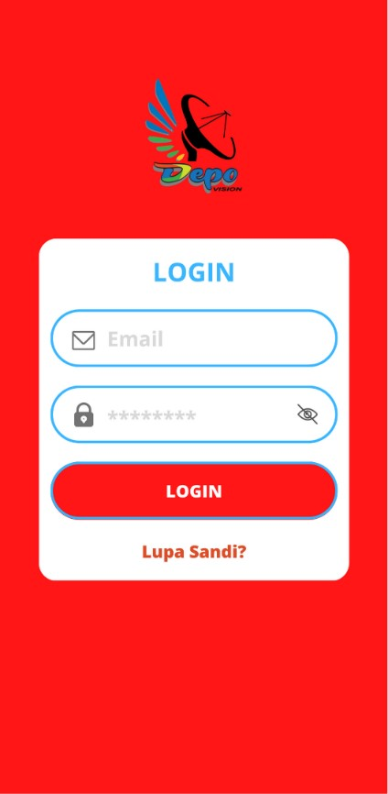

Gambar 3.
38

Login
Depo TV

3. Reset Password
Pada gambar rancangan interface berikutnya adalah reset password dimana pada halaman reset password ini terdapat tombol inputan berupa email dan tombol berupa reset password dimana ketika di klik tombol tersebut akan diberikan sebuah link ke emailnya untuk mengatur ulang password nya.
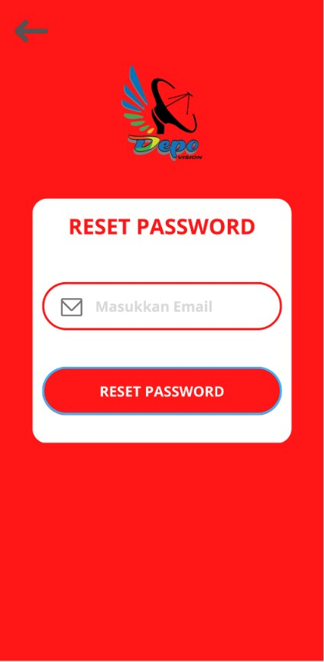
Gambar 3. 39 Reset Password

4. Halaman Utama
Pada gambar rancangan interface berikutnya adalah Halaman Utama dimana pada halaman utama ini terdapat tombol menu yang telah disediakan dan juga terdapat informasi total tagihan pada halaman utama ini. Pada halaman utama, pengguna dapat melihat sekilas mengenai informasi pribadi mereka dengan menekan gambar profile mereka yag terletak di pojok kiri atas.
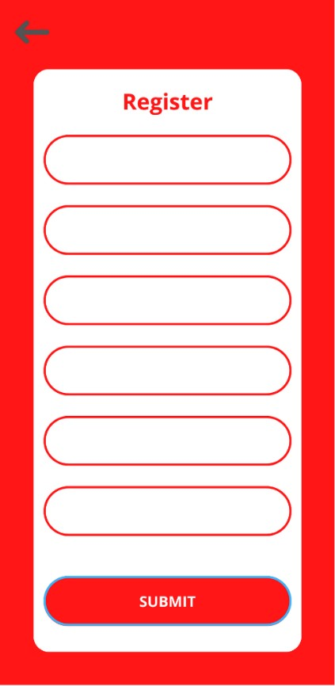
Gambar 3. 40 Resitrasi

5. Halaman Utama
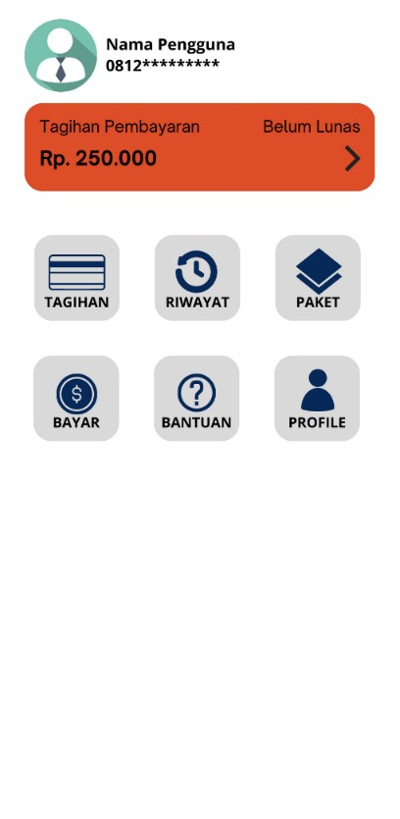

Gambar 3. 41 Tampilan Halaman Utama
Pada gambar ini rancangan interface dari halaman utama dimana pada halaman utama terdapat informasi tagihan dan beberapa menu dari aplikasi Depo TV kemudian pengguna dapat memilih salah satu menu dari Depo TV. 6. Tagihan
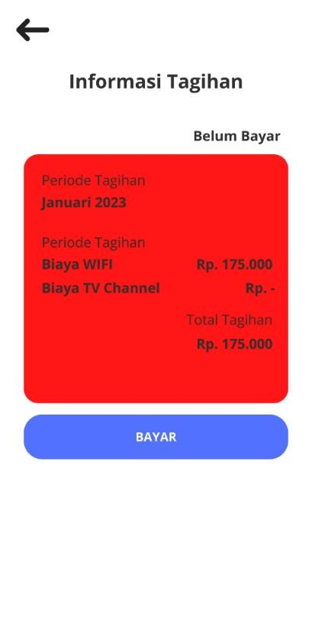

Gambar 3.
42

Informasi Tagihan

Gambar berikutnya yaitu pada rancangan interface tagihan dimana pada menu tagihan, pengguna bisa melihat informasi tagihan bulan saat ini misalnya seperti jumlah tagihannya dan biaya jasa perbulannya.

7. Pembayaran Tagihan
Gambar berikutnya yaitu pada rancangan interface pembayaran tagihan dimana pada gambar ini pengguna melakukan pembayaran tagihan dengan melengkapi data-data yang telah disediakan.
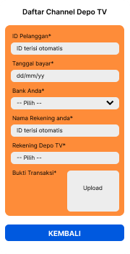

Gambar 3. 43 Pembayaran tagihan

8. Riwayat Pembayaran
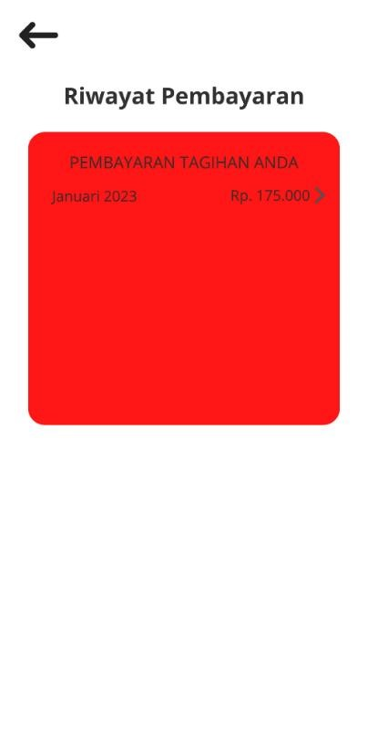

Gambar 3. 44 Riwayat pembayaran
Gambar berikutnya yaitu pada rancangan interface pada menu riwayat pembayaran dimana pada gambar ini menunjukkan bahwa pengguna bisa melihat pembayaran seblumnya.

9. Detail Pembayaran
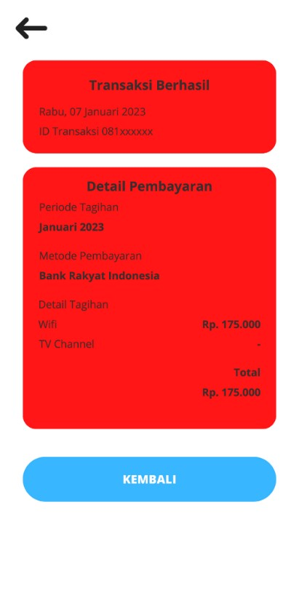

Gambar 3.
45

Detail pembayaran

Gambar berikutnya yaitu pada rancangan interface dari menu detail pembayaran dimana pada gambar berikut menampilkan informasi lebih detail mengenai riwayat pembayaran.

10. Pilih Paket
Gambar berikutnya yaitu pada rancangan interface menu jasa paket dimana pada tampilan menu tersebut terdapat dua pilihan, pertama melihat jasa paket internrt lalu untuk yang kedua pengguna dapat melihat daftar nama dari channelchannel yang di sediakan oleh Depo TV.
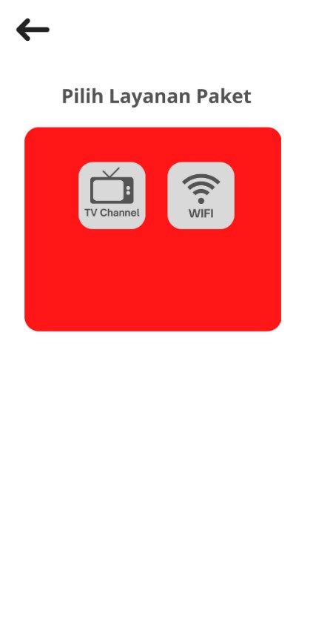

Gambar 3.
46

Pilih Jasa Paket

11. Paket Wifi
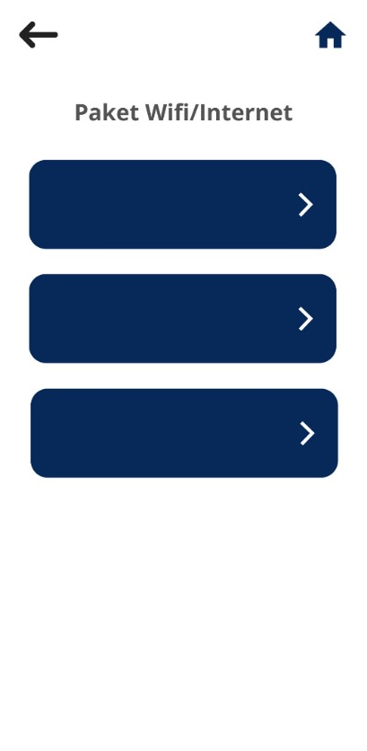

Gambar 3. 47 Pilih Jasa Paket Wifi
Gambar berikutnya yaitu pada rancangan interface fitur lihat paket wifi dimana pada tampilan fitur tersebut menampilkan paket jasa internet pada Depo TV.

12. Detail Paket Wifi
Gambar berikutnya yaitu pada rancangan interface dari detail paket wifi dimana pada tampilan tesebut menampilkan informasi lebih detail mengenai paket wifi baik dari harga paket dan kuota internet pada Depo TV.
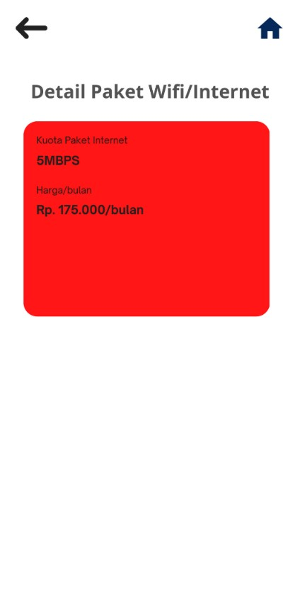

Gambar 3.
48

Detail Jasa Paket Wifi

13. Paket TV Kabel
Gambar berikutnya yaitu pada rancangan interface fitur melihat daftar channel yang ada pada layanan jasa TV kabel di Depo TV.
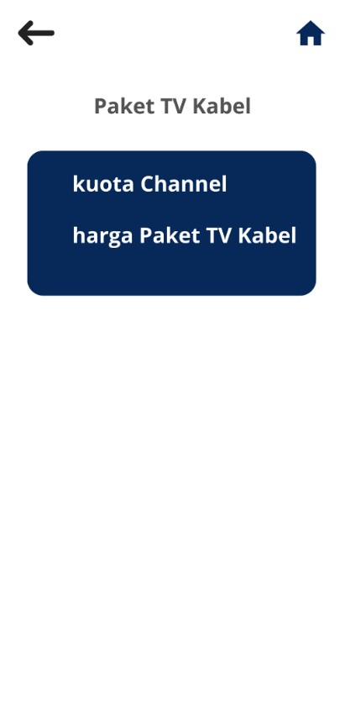

Gambar 3.
49

Daftar

TV Kabel

14. Bantuan
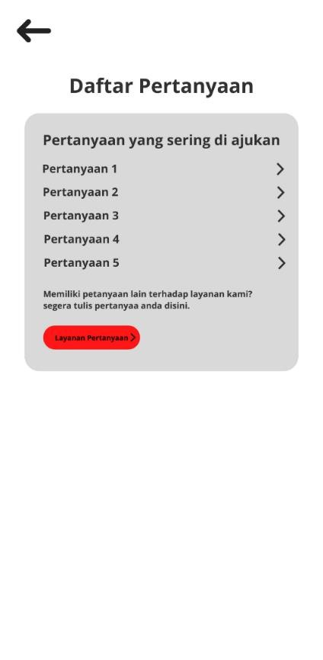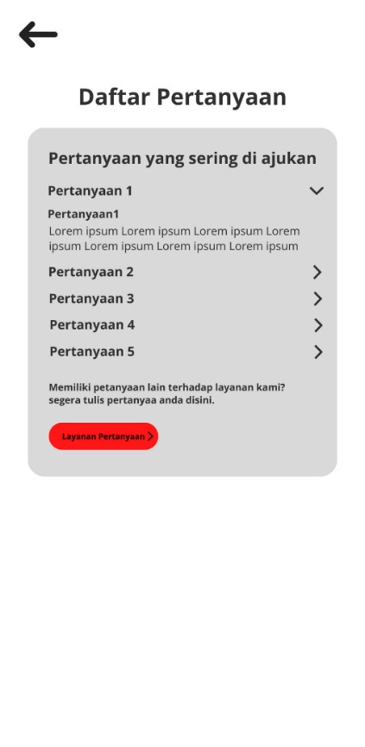

Gambar 3. 50 Tampilan menu bantuan
Gambar berikutnya yaitu pada rancangan interface menu bantuan dimana pada tampilan menu bantuan terdapat dua pilihan, pertama melihat pertanyaan- pertanyaan yang sering diajukan oleh pengguna lalu untuk yang kedua pengguna dapat melakukan gangguan atau keluhan pada layanan Depo TV.

15. Form pertanyaan
Gambar berikutnya yaitu pada rancangan interface form pertanyaan dimana pada gambar ini menampilkan tampilan dari halaman pertanyaan, pengguna dapat memilih kategori pertanyaan terlebih dahulu kemudian menulis pertanyaannya seperti apa.
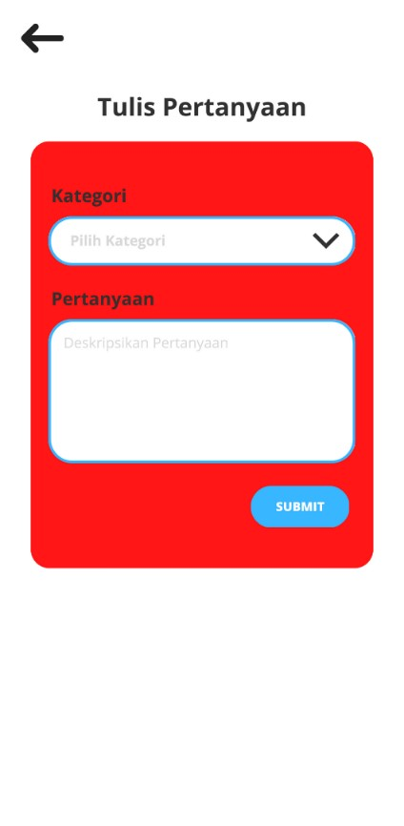

Gambar 3.
51

Form

pertanyaan

16. Profile
Gambar berikutnya yaitu pada rancangan interface dari menu profile dimana pada gambar menu ini pengguna dapat mengubah data mereka sendiri atau melengkapi data pribadi mereka terlebih dulu dan bisa memberi masukan atau saran kepada layanan Depo TV.
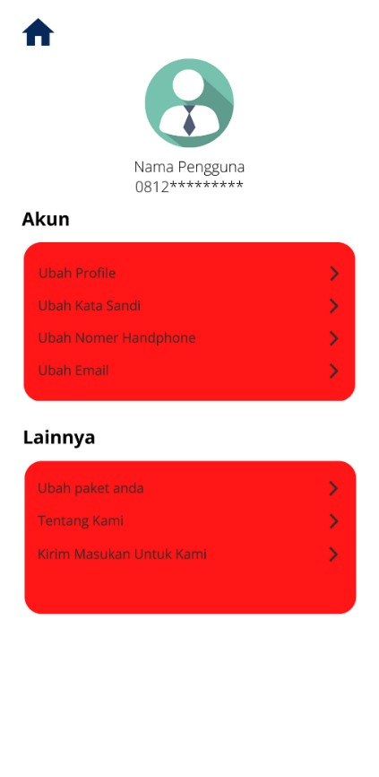

Gambar 3.
52

Tampilan menu profile

17. Form Ubah Profile
Selanjutnya yaitu rancagan interface dari menu ubah profile dimana penggguna dapat merubah informasi pribadi mereka seperti nama lengkapnya, jenis kelamin nya juga nor handphone bilamana nomor handphone sebelumnya hilang atau sudah
tidak aktif.
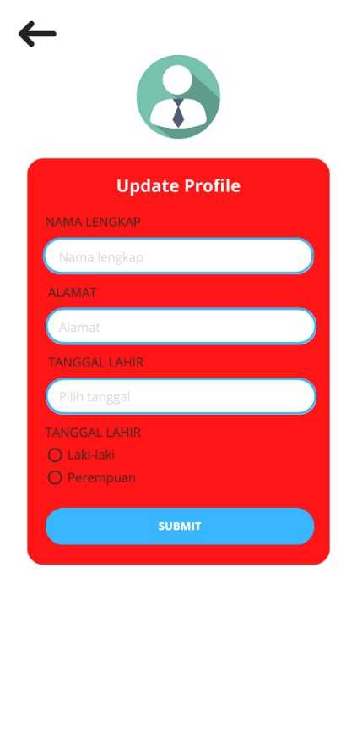

Gambar 3.
53

Update Profile

18. Form Ubah Kata Sandi
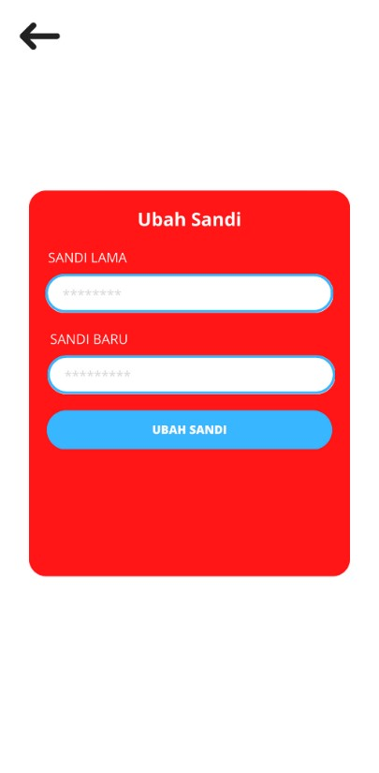

Gambar 3. 54 Ubah Sandi
Pada rancangan interface selanjutnya dari menu ubah sandi yang mana pengguna dapat merubah kata sandi mereka sesuka hati mereka dengan memasukkan kata sandi sebelumnya kemudia disusul memasukkan kata sandi terbaru mereka.

19. Form Ubah Email
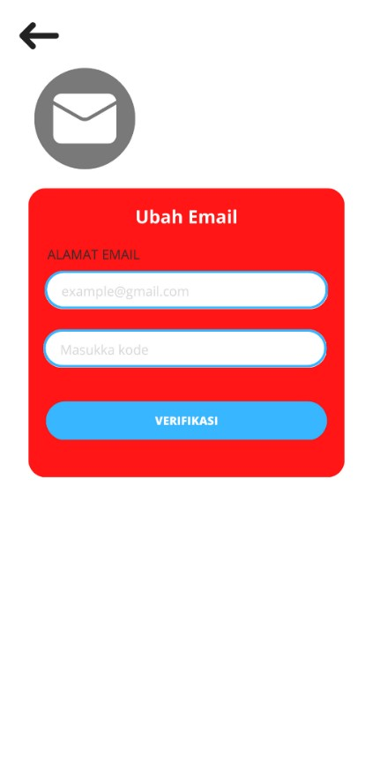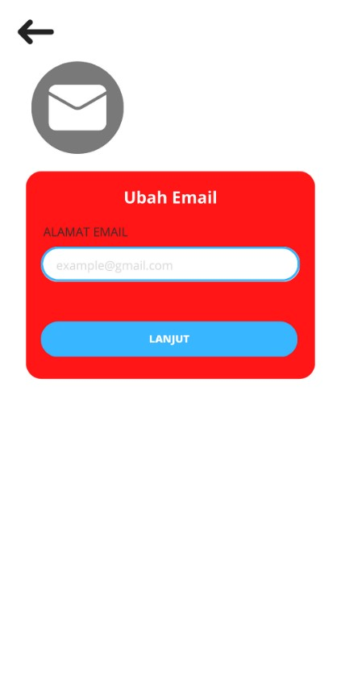

Gambar 3.
55

Ubah Email

20. Form Perubahan Paket
Gambar berikut ini merupakan rancangan interface dari perubahan paket dimana pengguna dapat mengajukan perubahan melalui menu ini kemudia akan di validasi oleh admin atau staff Depo TV.
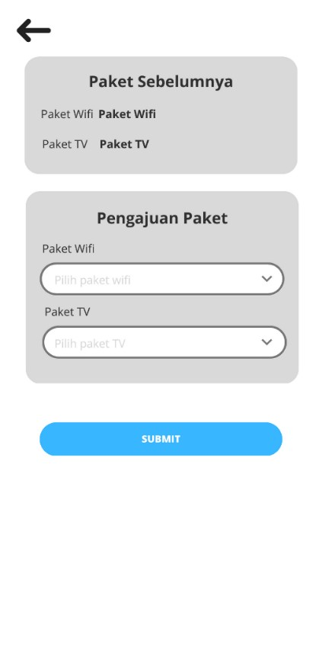

Gambar 3.
56

Ubah Paket

21. Tentang Kami
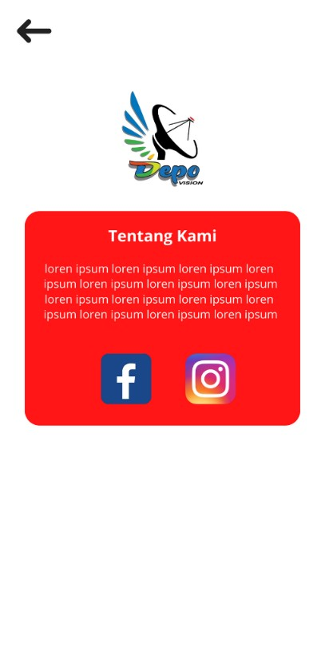

Gambar 3. 57 Tentang Kami
Gambar di atas menunjukkan rancangan interface dari menu tentang kami dimana pengguna bisa melihat sekilas informasi terkait layanan yang mereka ikuti dan pengguna juga bisa mengujungi sosial media yang telah dicantumkan di halaman tentang kami dengan mengklik icon dari sosial media tersebut lalu sistem akan membawa langsung ke sosial medial yang dipilih.

22. Form Masukan
Gambar berikutnya yaitu pada rancangan interface form masukan dimana pada gambar ini menampilkan tampilan dari halaman maasukan, pengguna dapat memilih kategori masukan terlebih dahulu kemudian menulis masukannya seperti apa.
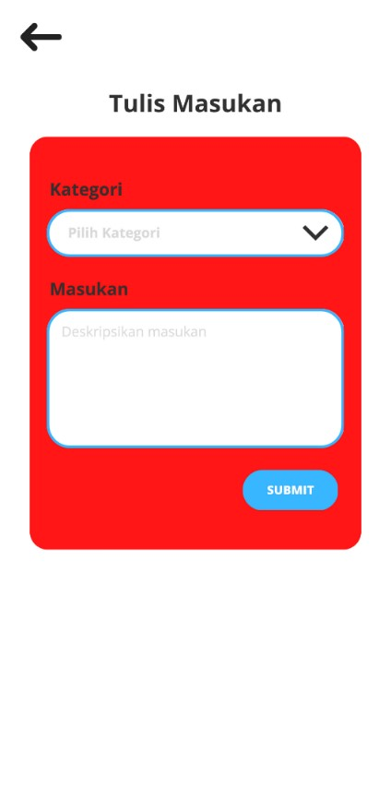

Gambar 3. 58 Form masukan

3.2.3.2 Perancangan Website

1. Perancangan Login
Pada perancangan website pertama yaitu halaman login, dimana admin atau staff diharuskan terlebih dahulu memasukkan akun id nya berupa email atau password supaya dapat masuk ke dalam website dari depo tv.
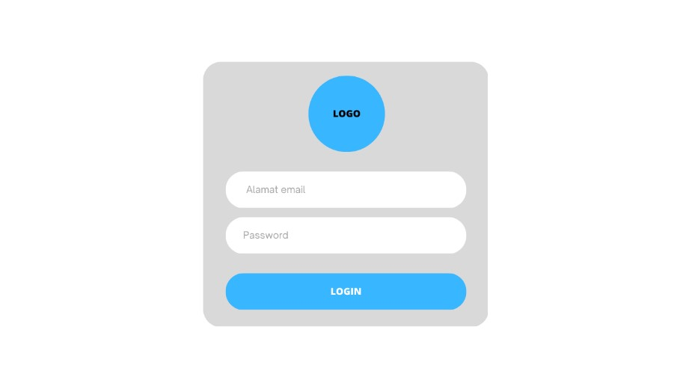

Gambar 3.
59

Login

2. Perancangan Dashboard
Berikutnya merupakan perancangan dari halaman dashboard. Pada halaman dashboar menampilkan menu-menu seperti data user, tagihan, validasi pembayaran dan yang lainnya.

Gambar 3. 60 Dashboard

3. Perancangan Data Master
Selanjutnya yaitu perancangan dari data master, data master meliputi seperti data user, data layanan, data hak akses. Pada data master bisa menambahkan, edit dan hapus data juga menampilkan data-data yang telah di simpan ke database.
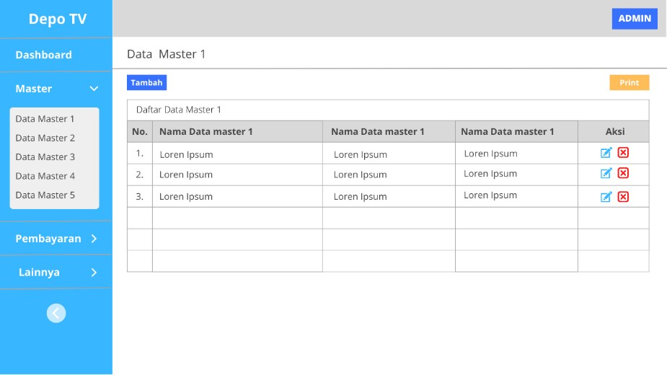

Gambar 3.
61

Data Master

4. Perancangan Data Master Edit
Pada perancangan data master edit admin dapat mengubah data yang dipilih dari tabel di tampilan awal pada data master.
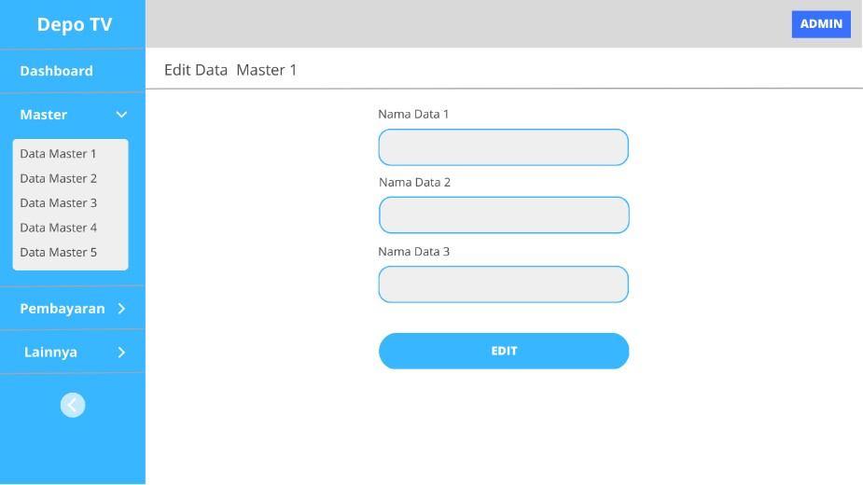

Gambar 3. 62 Data Master Edit

5. Perancangan Data Pembayaran
Perancangan selanjutnya yaitu di data pembayaran. Pada data pembayaran tidak ada fitur tambah karena data akan otommatis terisi ketika sudah mendaftarkan user jadi baik admin maupun staff hanya bisa melihat, mengubah datanya juga menghapus.
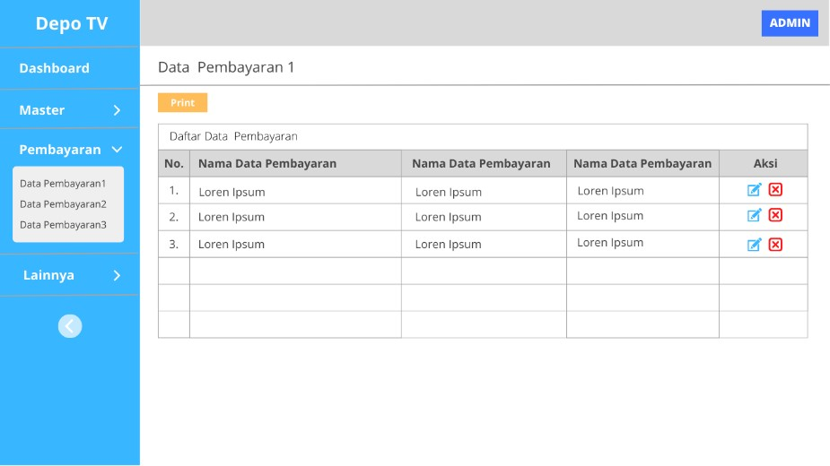

Gambar 3.
63

Data Pembayaran

6. Perancangan Data Pembayaran Edit
Perancangan data pembayaran yaitu peranngan pada form mengubah data sebelumnya. Pad perancangan edit ini data akan disuaikan terlebih dahulu dengan sebelumnya dari memilih data yang akan di edit di tampilan awal data pembayaran.
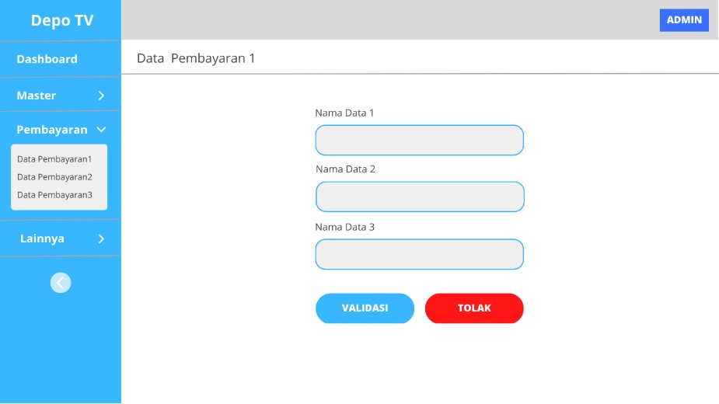

Gambar 3. 64 Data Pembayaran Edit

7. Perancangan Data Lainnya
Berikutnya merupakan rancangan dari data lainnya. Data lainnya itu seperti data masukan atau saran dari user, kritikan atau pertanyaan dari user dan pada perancangan ini sama halnya dengan data pembayaran, jadi admin ataupun staff tidak bisa menggunakan fitur tambah dan hanya bisa melakukan edit, lihat data dan menghapus nya.
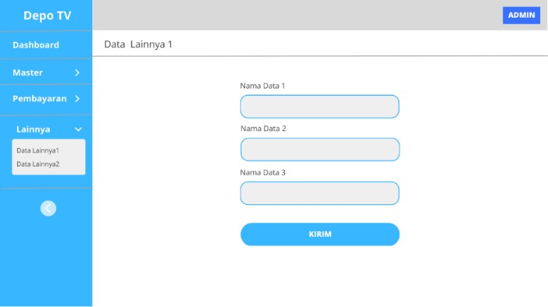

Gambar 3.
65

Data Lainnya

8. Perancangan Data Lainnya Edit
Perancangan edit data lainnya ini yaitu menanggapi masukan atau kritikan dari user. Jadi admin atau staff menulis tanggapan yang akan di kirim ke email user melalu rancangan halaman ini.

Gambar 3. 66 Data Lainnya Edit

9. Perancangan My Profile
Perancangan my profile ini menampilkan data pribadi seperti nama akun, juga email nya juga gambar dari akun.
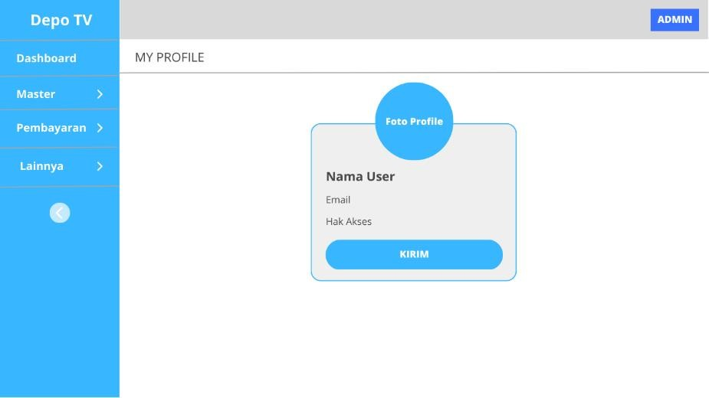

Gambar 3.
67

My Profile

10. Perancangan My Profile Edit
Pada perancangan edit my profile ini hanya dapat mengubah gambar dari akun baik itu admin ataupun staff.
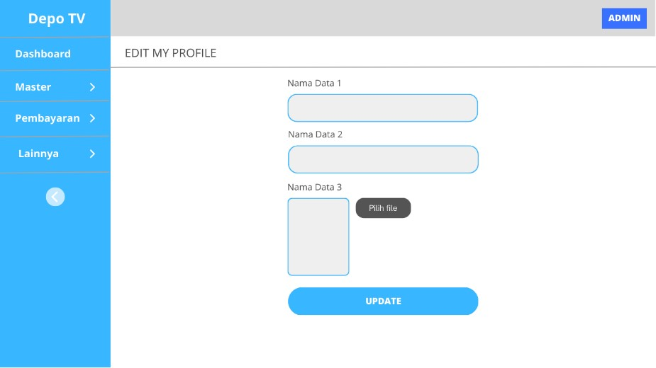

Gambar 3. 68 My profile Edit

3.2.4 Pengumpulan data
Pada pengumpulan data yang dilakukan pada penelitian ini berupa wawancara dan observasi. Wawancara dilakukaan dengan direktur langsung dari Depo TV yaitu Bapak Eril. Pada saat wawancara dilakukan bapak Eril menjelaskan mengenai Depo TV kemudian melakukan sesi tanya jawab untuk mendapat informasi lebih lanjut terkait informasi yang dibutuhkan dalam mengejakan penelitian ini.
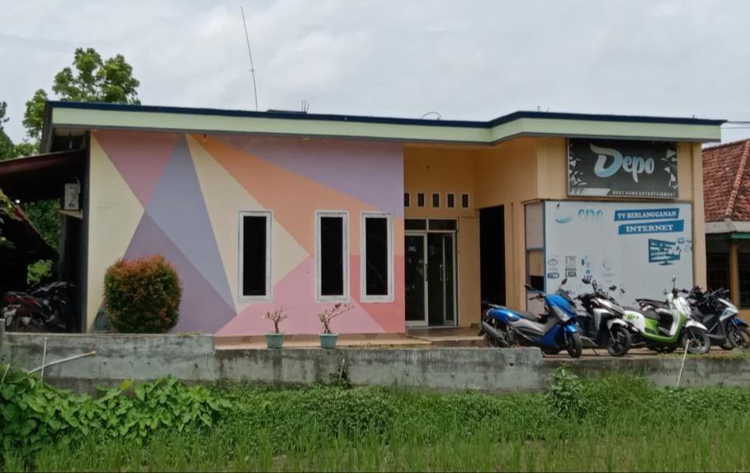
Gambar 3. 69 Gedung Depo TV

3.3 Perancangan Pengujian
Pengujian black box digunakan untuk menguji aplikasi. Pengujian ini berfokus pada fungsionalitas aplikasi sesuai dengan desain yang dibuat. Hal ini dilakukan untuk memastikan bahwa semua komponen dan tombol berfungsi sebagaimana mestinya. Pengujian black box dapat menemukan kesalahan seperti:
- Fungsi-fungsi yang tidak berjalan,
- Kesalahan interface,
- Kesalahan dalam struktur data,
- Kesalahan kinerja

